

**ALUZAM**

**CENOVÁ NABÍDKA č. 2025/006B**

VYSTAVENO: 2. 4. 2025

Dodavatel:

odběratel:

**Městský úřad Otrokovice**

Viktor Laštovica

nám. 3.května 1340, 765 02 Otrokovice

tel.: +420 722 973 958

e-mail: [lastovica@muotrokovice.cz](mailto:lastovica@muotrokovice.cz)

web: [www.otrokovice.cz](http://www.otrokovice.cz/)

IČ: 00284301

**ALUZAM s.r.o.**

Michal Kužela

K Větřáku 390, 763 10 Hvozdná

tel.: +420 774 947 741

e-mail: [michal.kuzela@aluzam.cz](mailto:michal.kuzela@aluzam.cz)

web: [www.aluzam.cz](http://www.aluzam.cz/)

IČ: 07424795 DIČ: CZ07424795

Společnost vedená v OR KS v Brně, oddíl C, vložka 108107

Předkládám Vám aktualizovanou cenovou nabídku na dodávku a montáž hliníkových otvorových výplní na akci **„Obchod s pečivem, Erbenova 997, Otrokovice“.**

Cenová nabídka zahrnuje:

* Demontáž a ekologická likvidace stávajících plastových výplní vč. izolačních dvojskel
* Dodávku a montáž nových hliníkových otvorových výplní ze systému ALUPROF MB-86N v barvě RAL9006, zasklené izolačním dvojsklem s bezpečnostním lepeným sklem, parotěsné a komprimační pásky
* Dodávku a montáž vnitřních a venkovních parapetů
* Zednické zapravení interiér, exteriér

Cenová nabídka nezahrnuje:

* Případnou opravu stávajících sádrokartonových konstrukcí
* Vymalování

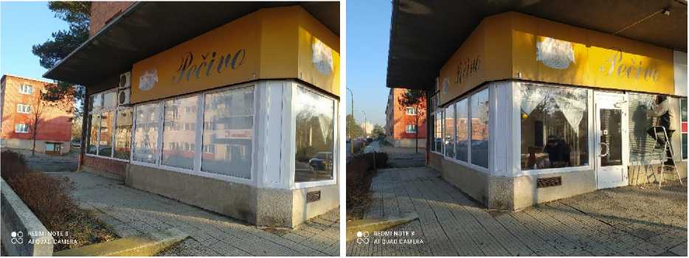

**Cena celkem za zakázku: 905.880,-Kč bez DPH**

s pozdravem

Michal Kužela, tel.: +420 774 947 741